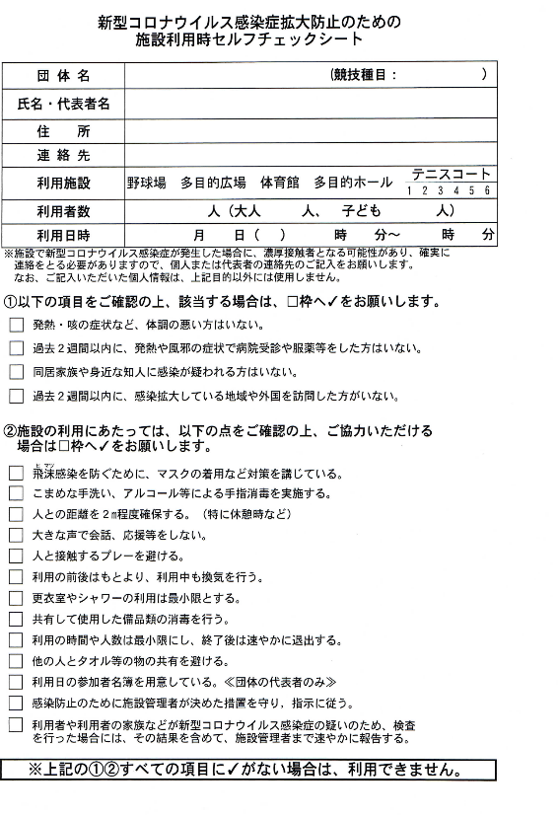
別添３様式 （マスカット球場・サブ球場以外の球場使用時受付に提出）

